**Java Web开发**

**实验一**

**作业报告**

|  |  |
| --- | --- |
| 学 院 | 计算机学院 |
| 所在系 班 级 | 2017软件工程5班 |
| 学 号 姓 名 | 李健锋 |
| 指 导 教 师 | 郭晓燕 |
| 完 成 时 间 | 2019年03月01日 |

**实验1**

1. **题目：**

在MyEclipse环境下新建一个项目取名为Webtest+学号（必做）

* 1. 并在其下创建一个JSP程序，并在IE下运行；
  2. 将test1中的例题input.jsp、receive.jsp内容拷入项目中。并运行访问该JSP页面；

1. **关键源码：**

input.jsp

<%@ page contentType=*"text/html; charset=utf-8"*%>

<html>

<body bgcolor=*cyan*><font size=*8*>

<form action=*"receive.jsp"* method=*post* name=*form*>

<p>请输入下列信息：

<br>输入您的姓名:<input type=*"text"* name=*"name"* value=*"张三"*></br>

<br>选择性别:<input type=*"radio"* name=*"R"* value=*"男"* checked=*"dio"*>男

<input type=*"radio"* name=*"R"* value=*"女"*>女

</br>

<br>选择你喜欢的歌手:

<input type=*"checkbox"* name=*"superstar"* value=*"张歌手"*>张歌手

<input type=*"checkbox"* name=*"superstar"* value=*"李歌手"*>李歌手

<input type=*"checkbox"* name=*"superstar"* value=*"刘歌手"*>刘歌手

<input type=*"checkbox"* name=*"superstar"* value=*"王歌手"*>王歌手

</br>

<input type=*"hidden"* name=*"这是隐藏信息"* value=*"secret"*>

<input type=*"submit"* name=*"提交"* value=*"submit"*>

</form></font>

</body></html>

receive.jsp

<%@ page contentType=*"text/html; charset=utf-8"*%>

<html>

<body bgcolor=*cyan*>

<font size=*8*> <a href=*"input.jsp"*>回到首页</a>

<% request.setCharacterEncoding("utf-8");

String yourName=request.getParameter("name");

String yourSex=request.getParameter("R");

String secretMess=request.getParameter("secret");

String personName[]=request.getParameterValues("superstar");

out.println("<p> 你的姓名:"+yourName+"</p>");

out.println("<p> 你的性别:"+yourSex+"</p>");

out.println("<p> 你喜欢的歌手");

**if**(personName==**null**)

out.print("一个都不喜欢");

**else**

**for**(**int** k=0;k<personName.length;k++)

out.println(" "+personName[k]);

out.println("<p> hidden提交的值:"+secretMess); %>

<p>姓名：${param.name}</font>

</body>

</html>

1. **运行结果：**

图1

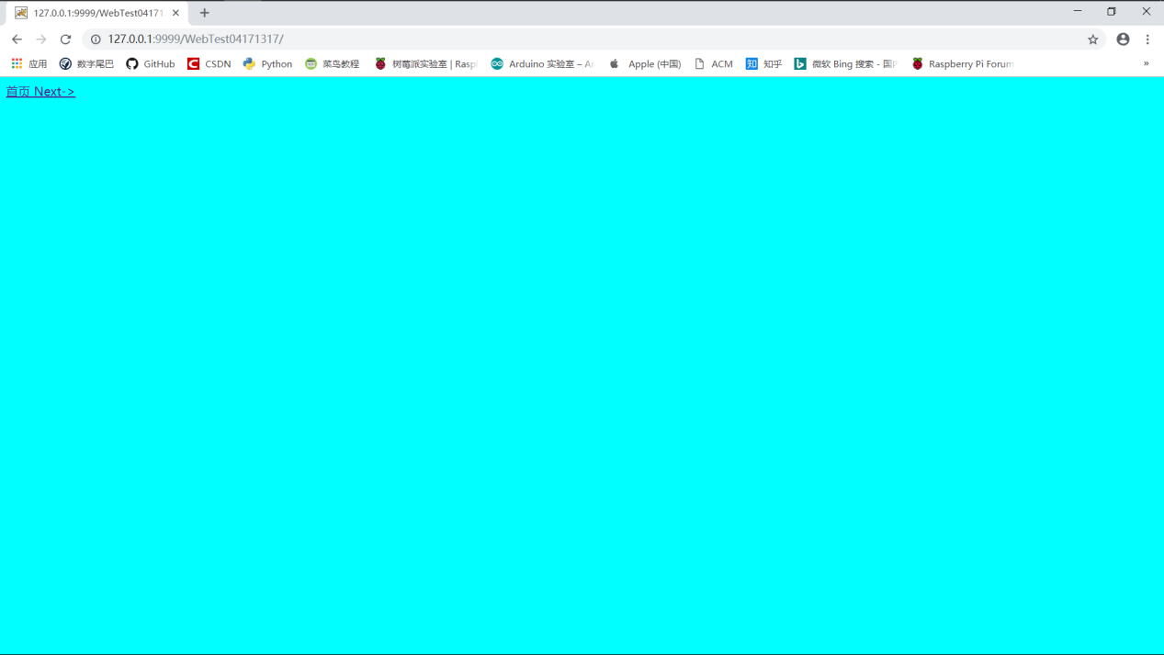

图2

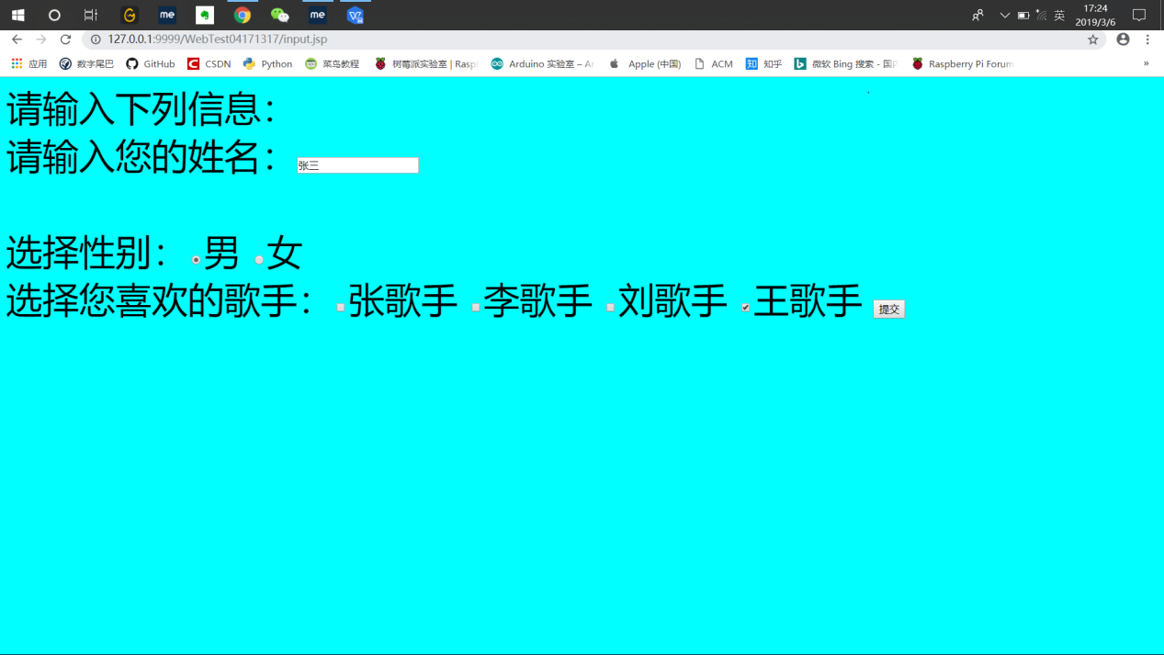

图3

